【 小学校算数・単元別問題 】

１年生
「ひきざん」

１ おはなしに あう しきを えらんで あ い う を の
なかに かきましょう。
ふうせんが １０こ あります。
あかい ふうせんは ３こ です。
きいろい ふうせんは なんこ ですか。

あ １０＋３

い １０－３

う ３－１０

領域：「数と計算」

単元：「ひきざん」
関・意・態
知識・理解
数学的考え方
技能
○
○
評価の観点：

出題の趣旨： 求差の場面をイメージして、演算決定することができるかどうかをみる。
解答：（い）
２ ７－４＝３ の しきに なる おはなしを つくります。おはなしの じゅんに （ ）に １，２，３を かきましょう。

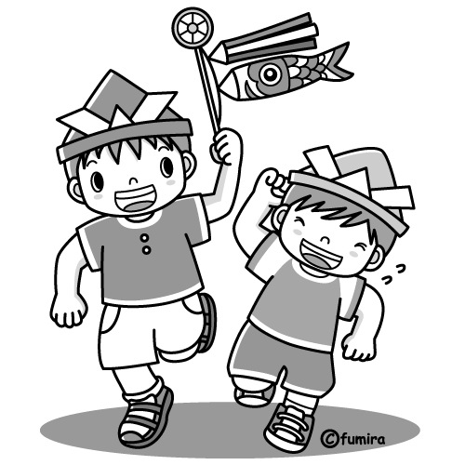

（ ）のこりは ３にんに なりました。
（ ）こどもが ７にん います。

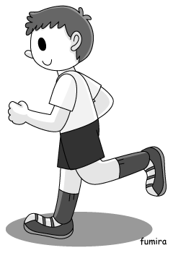
（ ）４にん かえりました。

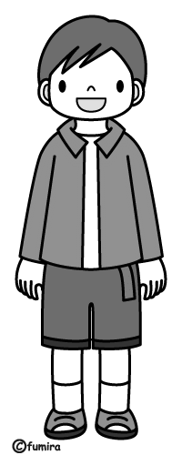
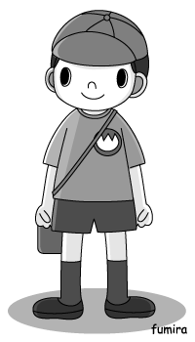
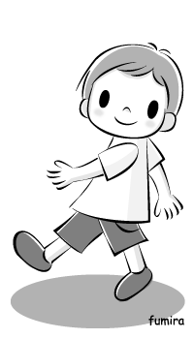
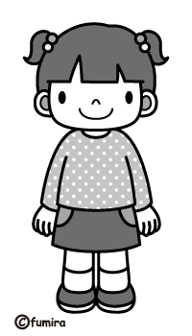

領域：「数と計算」

単元：「ひきざん」
関・意・態
知識・理解
数学的考え方
技能
○
評価の観点：

出題の趣旨： 場面から必要な要素を取り出し、求残のお話をつくることができる。
解答：（３）
（１）
（２）

３ ５－２ の しきに なる もんだいを つくって います。

に もんだいのつづきを かきましょう。

- かぶとむしが ５ひき います。

のこりは なんびき でしょう。

- りんごと なしが あわせて ５こ あります。

そのうち りんごは ２こです。

領域：「数と計算」

単元：「ひきざん」
関・意・態
知識・理解
数学的考え方
技能
○
○
評価の観点：

出題の趣旨：欠けている要素を見つけ、問題文を完成することができるかどうかをみる。
解答：例 ①２ひき にげました。
２ひきあげました。など

③なしは いくつですか。
なしの かずを いいましょう。

４ けんさんと みゆさんが はなしを しています。
① １０－３＝７
② ９－３＝６
③ ８－３＝５
④ ７－３＝４
みゆ：「ひくかずが ぜんぶ ３ だね。」
けん：「ひくかずが ぜんぶ ３ なのに
どうして こたえが ちがうのかな。」

みゆ：「それはね（☆）。」
けん：「なるほど！」

みゆ：「あっ、こたえが １ずつ へっているよ。」
けん：「わかった！ それは、（◇）だよ。」

（１）みゆさんは、どのように こたえた でしょうか。
「ひかれるかず」 という ことばを つかって、（☆）に はいる
ぶんを かきましょう。

（２）けんさんは、どのように こたえた でしょうか。
（◇）にはいると おもう ものに、１つ ○を つけましょう。

①（ ）ひくかずが おなじ だから

②（ ）ひかれる かずが １ずつ へっているから

③（ ）ひくかずが おなじで、ひかれるかずが １ずつ へっているから

（３）つぎの ①～④ の しきを、こたえが ちいさい じゅんに
ばんごうを かきましょう。
けいさん しなくても わかるよ。

①１０－４

② ８－４
③ ７－４
④ ９－４

ばんごうを かきましょう。

４ 領域：「数と計算」
単元：「ひきざん」
評価の観点：
関・意・態
知識・理解
数学的考え方
技能
○
（１）

（２）
○
（３）（３

○

出題の趣旨：引き算の意味や引かれる数、引く数、答えの関係を理解しているかどうかをみる。

解答： (１) ひかれる数がちがうからだよ。

(２) ③

(３) ③ → ② → ④ → ①

